# "Придумано девочками", праздничное научное шоу для детей от 6 лет и родителей в "ЛабиринтУме" на Парке Победы, СПб



8, 9 и 10 марта 2019 в музее "ЛабиринтУм" покажут праздничное шоу "Придумано девочками" для гостей от 6 лет. Программа расскажет об изобретениях, которые были придуманы женщинами и девочками, - о мороженом в вафельном рожке, тарелке-непроливайке, светящейся бумаге, рюкзаке-кенгуру, дворниках для ветрового стекла, жидком корректоре, шелке и многом другом.

Продолжительность программы - 1 час 30 минут (1 час - шоу, 30 минут - экскурсия).

Предварительная запись обязательна.

["ЛабиринтУм" в ТРК "Радуга", интерактивный музей занимательной науки на Парке Победы, СПб](https://www.kidsreview.ru/spb/catalog/labirintum-v-trk-raduga-interaktivnyy-muzey-zanimatelnoy-nauki-na-parke-pobedy-spb)

Санкт-Петербург, проспект Космонавтов, д. 14 (ТРК "Питер-Радуга")

Парк Победы

+7 (812) 385-45-25

790 руб. (детский), 590 руб. (сопровождающий взрослый)

Начало 12-30 и 15-00

[http://www.labirint-um.ru](http://www.labirint-um.ru/)

# "Шуми, Масленица!" 2019, праздник для всей семьи в ЦПКиО им. Кирова, СПб

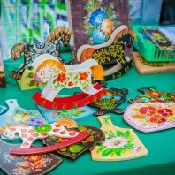

10 марта 2019 с 13:00 до 19:00 в ЦПКиО им. С.М. Кирова пройдет праздник для всей семьи "Шуми, Масленица!". Гостей ждут народные русские забавы, выступления фольклорных коллективов и ансамблей песни и танца, частушечные бои, хороводы, масленичный поезд, конно-трюковое представление, а также сожжение чучела Масленицы на Масляном лугу.

[ЦПКиО, Центральный парк культуры и отдыха, Дворцово-парковый ансамбль на Елагином острове в СПб](https://www.kidsreview.ru/spb/catalog/tsentralnyi-park-kultury-i-otdykha-tspkio-dvortsovo-parkovyi-ansambl-na-elaginom-ostrove)

Санкт-Петербург, Елагин остров, д. 4

Крестовский остров

+7 (812) 430-09-11

200 руб. для взрослых, 50 руб. для учащихся, школьников, студентов и военнослужащих; льготные категории граждан – бесплатно

<https://vk.com/event49430499>  
<http://elaginpark.org/events/narodnye-gulyaniya-shumi-maslenitsa-2019/>

**10 марта в 13:00**

# "Мозаичная мастерская", занятия для детей от 6 лет в научно-исследовательском музее при Российской Академии художеств в Санкт-Петербурге

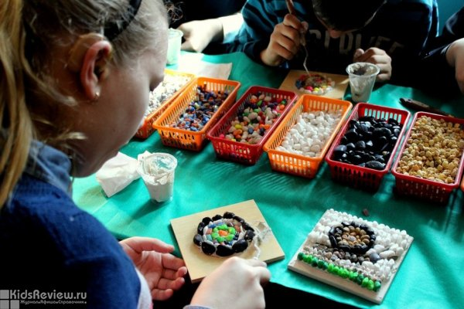

"Мозаичная мастерская" - занятия **для детей от 6 лет,**которые проходят в научно-исследовательском музее при Российской Академии художеств в Санкт-Петербурге. За **18 занятий**дети научатся **различным техникам** и видам мозаики, поработают с натуральными **мрамором и гранитом**, морской галькой, смальтой, витражным стеклом, опробуют себя в необычной смешанной технике: живопись цветными цементами с элементами мозаики.

Каждый раз ребята сами будут **создавать рисунки** для своих будущих мозаик, что позволит максимально глубоко погрузиться в процесс, а также попрактиковаться в рисовании. Итогом обучения станет создание авторских мозаичных панно.  
  
Возможно**разовое** **посещение** занятий. Продолжительность: 1,5-2 часа. В группах от 5 до 10 ребят.

[Научно-исследовательский музей при Российской Академии художеств в Санкт-Петербурге](https://www.kidsreview.ru/spb/catalog/nauchno-issledovatelskiy-muzey-pri-rossiyskoy-akademii-hudozhestv-v-sankt-peterburge)

Санкт-Петербург, Университетская набережная, д. 17

Адмиралтейская, Василеостровская

+7 (921) 655-24-86

1 000 руб.

<http://artsacademymuseum.org/2018/09/05/zanyatiya-mozaichnaya-masterskaya/>

"Планета детства 2019", международная выставка-ярмарка и парк развлечений для детей и родителей в КВЦ "Экспофорум", СПб

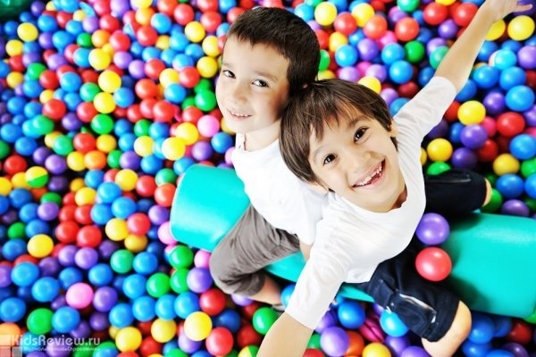

**С 28 по 31 марта 2019** в КВЦ "Экспофорум" пройдет 18-я международная выставка "Планета детства". Здесь можно будет найти игрушки, детскую одежду и аксессуары, мебель, коляски и другие товары и услуги для детей от 0 до 10 лет по специальным ценам. Посетителей ждут многочисленные скидки и розыгрыши от детских и семейных брендов, а также большая развлекательно-познавательная программа - модные показы, квесты, конкурсы, шоу и др.

Более 130 малышей в возрасте от 6 месяцев до 3 лет будут соревноваться в скорости ползания в марафоне Baby Cross. На праздниках "День будущих родителей" и "Наш малыш" можно будет получить бесплатные консультации специалистов и подарки от партнеров мероприятий. Будущие мамы смогут всего за один день пообщаться со всеми ведущими роддомами Петербурга и выбрать для себя подходящий.

Все 4 дня на "Планете детства" будет работать [большой парк развлечений](http://planet.expoforum.ru/parkplanet). Гостей ждут батуты, аттракционы, веревочный куб, научные шоу, лазертаг, мини-футбол, лучный тир, дискогольф, аквагрим, аниматоры, спортивные эстафеты и танцевальные баттлы, уникальные творческие, познавательные и тактильные мастер-классы, волшебный песок, LEGO, бои волчков BeyBlade burst, школа волшебства и многое другое. А малыши смогут встретиться с любимыми персонажами, среди которых - Смешарики, Малышарики, Тима и Тома, Angry Birds, Турбомишки и другие персонажи.

["Экспофорум", конгрессно-выставочный центр на Петербургском шоссе, Пулковские высоты, СПб](https://www.kidsreview.ru/spb/catalog/ekspoforum-kongressno-vystavochnyy-centr-na-peterburgskom-shosse-pulkovskie-vysoty-spb)

Санкт-Петербург, Петербургское шоссе, д. 64/1

Московская

+7 (812) 240-40-40

вход на выставку свободный; билет в парк развлечений - от 500 руб. (детский без ограничения по времени), для взрослых вход бесплатный

**28 марта в 11:00**